Kelompok 1 :

1. Septi Wulan Utami 201843501547
2. Miftakhuddin Falaki 201843501551
3. Hakim Achmad Anaffi 201843501564
4. Daffa Zidane Laduni 201843501566
5. Yuniarti Dewi Savitri 201843501569

Kelas : R5W

Mata Kuliah : Kecakapan Antarpersonal

**RESUME PERTEMUAN 6 “MEMOTIVASI ORANG LAIN”**

1. **PENGERTIAN MOTIVASI**

Secara etimologis, motivasi berasal dari bahasa latin “movere” dan bahasa Inggris “*motive”*, yang berarti dorongan atau menggerakan. Jadi istilah motif erat kaitannya dengan gerak, yakni gerakan yang dilakukan oleh manusia, atau disebut juga dengan perbuatan atau tingkah laku.

* Motivasi Menurut Para Ahli

1. “Motivasi adalah kekuatan pada atau didalam diri seseorang yang mendorong dan mengarahkan perilaku” GIBSON Dkk (2003 )
2. “Proses pemberian motif bekerja pada bawahan sedemikian rupa,sehinggabmereka mau bekerja dengan ikhlas demi tercapainya tujuan” SIAGIAN ( 1995 )
3. “Merupakan proses psikologis yang mencerminkan interaksi antara sikap, kebutuhan, persepsi dan keputusan yang terjadi pada diri seseorang.” WAHJOSUMIDJO (1992)
4. **MOTIVASI SEBAGAI SUATU PROSES PSIKOLOGI**

Rangsangan

Seseorang dengan dorongan

Faktor Ekstrinsik

Faktor Intrinsik

Faktor ekstrinsik yaitu faktor yang menyebabkan seseorang melakukan sesuatu untuk mendapatkan sesuatu yang lain (cara untuk mencapai tujuan).

Faktor intinsik adalah faktor yang berasal dari dalam (internal) untuk melakukan sesuatu demi sesuatu itu sendiri (tujuan itu sendiri).

1. **TEORI – TEORI UTAMA MOTIVASI**

Berdasarkan Isi *( Content* ) :

* Teori Hirarki Kebutuhan Maslow

1. Motivasi berhubungan dengan kebutuhan manusia
2. Kebutuhan manusia tersebut memiliki tingkatan hierarki kebutuhan

Tingkat – tingkat kebutuhan manusia menurut Maslow yaitu self actualization, esteem needs, social needs, security needs, dan physiological needs.

* Teori X Dan Y Mc Gregor

1. Teori x

Sikap dasar manusia : tidak suka melakukan pekerjaan.

1. Teori y

Sikap dasar manusia : suka melakukan pekerjaan

Teori X menurut Reksohadiprojo dan Hani Handoko (1996):

1. Rata-rata pekerja itu malas,tidak suka bekerja dan kalau bisa menghindarinya.
2. Karena pada dasarnya tidak suka bekerja, maka harus dipaksa dan dikendalikan, diperlakukan dengan hukuman dan diarahkan untuk pencapaian tujuan organisasi.
3. Rata-rata pekerja lebih senang dibimbing, berusaha menghindari tanggung jawab, mempunyai ambisi kecil, kemampuan dirinya diatas segalanya.

Teori Y menurut Reksohadiprojo dan Hani Handoko (1996)

1. Usaha fisik dan mental yang dilakukan oleh manusia sama halnya bermain atau istirahat.
2. Rata-rata manusia bersedia belajar dalam kondisi yang layak, tidak hanya menerima tetapi mencari tanggung jawab.
3. Ada kemampuan yang besar dalam kecerdasan, kualitas dan daya imajinasi untuk memecahkan masalah masalah organisasi yang secara luas tersebar seluruh pegawai.
4. Pengendalian dari luar dan hukuman bukan satu-satunya

cara untuk mengarahkan tercapainya tujuan organisasi

Contoh : Manajer Pemasaran yang memperlakukan karyawannya dengan pendekatan teori X dan teori Y

* Teori Tiga Kebutuhan Mc Clelland

1. *Need for achievement* ( kebutuhan akan pencapaian prestasi).
2. *Need for affiliation* (kebutuhan akan afiliasi)
3. *Need for power* ( kebutuhan akan kekuasaan )

* Teori Dua Faktor Federick Herzberg

MOTIVATOR

1. Achievement (pencapaian kerja)
2. Recognition (pengakuan)
3. The work itself (pekerjaan itu sendiri)
4. Responsibilities (tanggung jawab)
5. Advancement ( pengembangan )

HYGIENE

1. Kebijakan dan administrasi
2. Hubungan dengan atasan
3. Kondisi kerja
4. Gaji dan insentif
5. Hubungan dengan rekan kerja.
6. Kehidupan pribadi
7. Hubungan dengan bawahan.
8. Status.
9. Security.

Berdasarkan Proses

* Teori Harapan/ Expectancy Vroom
* Teori Keadilan/Equity
* Teori Penguatan Perilaku Skinner
* **RESUME PERTEMUAN 7 “INTERPERSONAL SKILL TI”**

1. **KEPEMIMPINAN**

Definisi Kepemimpinan adalah Kegiatan dalam mempengaruhi orang lain untuk bekerja keras dengan penuh kemauan untuk tujuan kelompok menurut **George P.Terry .**

Kepemimpinan akan terjadi apabila didalam situasi tertentu seseorang mempengaruhi perilaku orang lain baik secara perorangan atau kelompok.

Kepemimpinan dirumuskan menjadi L = f ( l ,f,s )

**L = Leadership**

**F = function**

**l = leader**

**f = follower**

**S = situation**

1. **KEPEMIMPINAN DALAM KERANGKA MANAJEMEN DAN ADMINISTRASI**

Hubungan antara kepemimpinan,dengan manajemen dan administrasi sangat erat karena ketiganya sebagai suatu proses,melibatkan usaha kerjasama antara dua orang atau lebih untuk mencapai tujuan yang telah ditetapkan.

Dalam pencapaian tujuan organisasi manajemen merupakan sarana utama administrasi. Sebab manajemen pada hakekatnya merupakan serangkaian kegiatan yang dilaksanakan oleh manajer untuk mengerahkan, menggerakan , dan mengarahkan segala sumberdaya untuk mencapai tujuan secara efisien dan efektif. Oleh sebab itu dapat diartikan bahwa **manajemen adalah inti daripada administrasi**

Jadi, Kepemimpinan adalah inti daripada manajemen, dan manajemen inti daripada administrasi.

1. **ILUSTRASI HUBUNGAN ANTARA ADMINISTRASI, MANAJEMEN, KEPEMIMPINAN DAN PENGAMBILAN KEPUTUSAN**

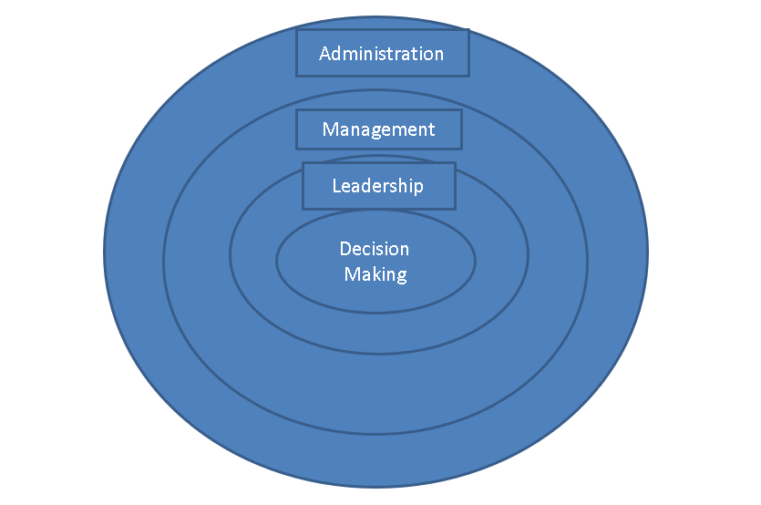

**Ada 3(tiga ) sasaran utama teori kepemimpinan yaitu : Sifat, Perilaku dan Situasi**

1. **SIFAT**

Menurut John D.Millet, Ada empat sifat yang perlu dimiliki pemimpin:

a) Kemampuan melihat organisasi sebagai suatu keseluruhan

b) Kemampuan mengambil keputusan

c) kemampuan mendelegasikan wewenang

d) kemampuan menanamkan kesetiaan.

1. **PERILAKU**

Menurut hasil penelitian universitas Ohio dan Universitas Michigan (Fleishmen,Winer,Hemphill,Coons ) perilaku seorang pemimpin pada dasarnya cenderung kearah dua hal meliputi :

**a) Konsiderasi** : Perilaku pemimpin cenderung kearah kepentingan bawahan.

**b) Struktur Inisiasi** : Perilaku pemimpin yang cenderung lebih mementingkan tujuan organisasi daripada memperhatikan bawahan.

1. **TEORI PERILAKU KEPEMIMPINAN Menurut Tiga Dimensi *( The 3.D Theory*)**

Teori dikemukakan **oleh W.J.Reddin** guru besar diperbantukan pada Departmen of Bussiness Administration Universitas Brunswick, Canada. Bukunya berjudul ***What Kind of Manager*** ada **tiga pola dasar untuk menentukan perilaku kepemimpinan** Yaitu :

1. Berorientasi pada tugas (task oriented)
2. Berorientasi pada hubungan kerjasama (relationship oriented)
3. Berorientasi pada hasil (effectiveness oriented)
4. **DELAPAN MACAM GAYA KEPEMIMPINAN**

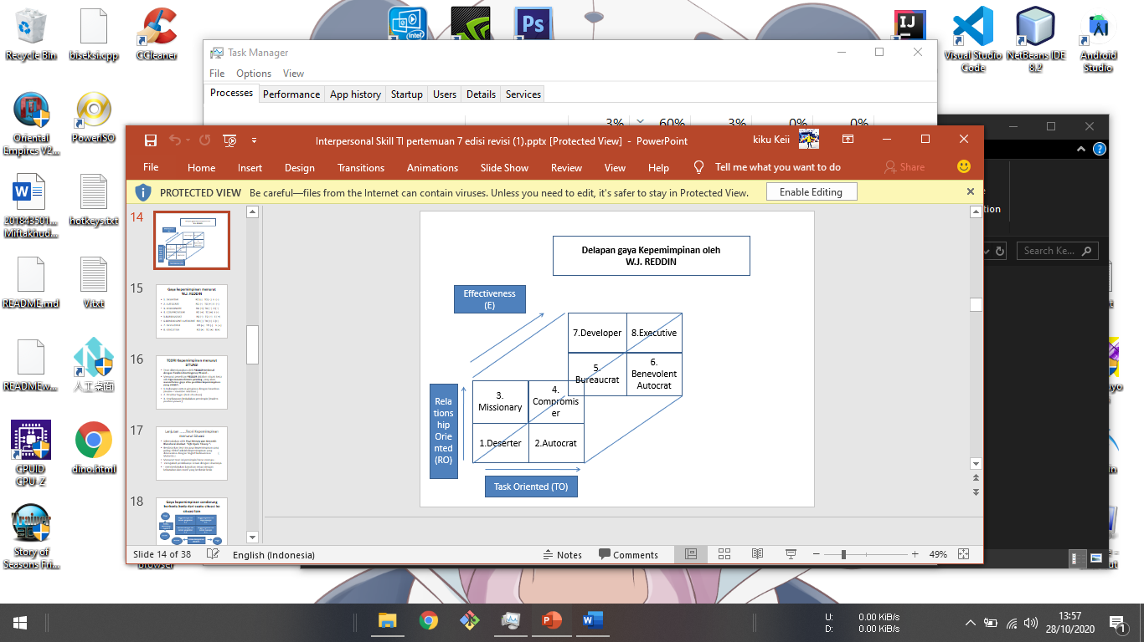

1. **TEORI KEPEMIMPINAN MENURUT SITUASI**

Menentukan gaya atau perilaku kepemimpinan yang efektif :

1.Hubungan antara pimpinan dengan bawahan (*leader--- member relations* )

2. Struktur tugas (*task structure*)

3. Kewibawaan kedudukan pemimpin (*leaders position power )*

1. **GAYA DASAR KEPEMIMPINAN**

Tipe kepemimpinan seseorang tidak hanya ditentukan dari pihak pemimpin sendiri melainkan juga harus ditetapkan dari pihak bawahan atau yang dipimpin.

1. **PERANAN PEMIMPIN DALAM KONFLIK ORGANISASI MENURUT HICKS DAN GULLETT:**

1. Bersikap Adil *( arbitrating* )

2. Memberikan sugesti *( Suggesting )*

3. Mendukung tercapainya tujuan ( *Supplying* *objectives* )

4. Katalisator *( Catalysing )*

5. Menciptakan rasa aman *( providing security)*

6. Sebagai wakil organisasi *( representing )*

7. Sumber Inspirasi *(Inspiring* )

8. Bersikap menghargai ( *praising* )